Бесплатно

Газета официальных документов администрации и
№ 81 от 20 сентября 2018 г Совета депутатов Пятилетского сельсовета Черепановского района

Отдел надзорной деятельности и профилактической
работы по Черепановскому и Маслянинскому районам
Новосибирской области информирует

В Новосибирской области проходят мероприятия в рамках акции

«Чистый лес – территория без огня»

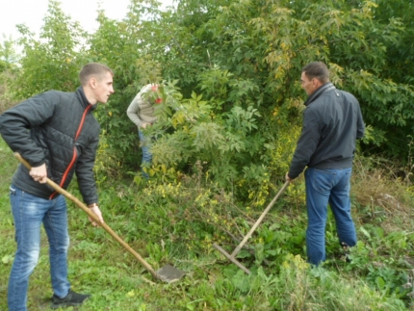

В Новосибирской области набирает обороты профилактическая акция «Чистый лес – территория без огня». Мероприятия по поддержанию чистой и безопасной экологической среды, по укреплению защиты населённых пунктов и объектов инфраструктуры от угрозы природного пожара запланированы в регионе до 15 октября.
В муниципальных образованиях Новосибирской области межведомственные отряды занимаются очисткой территории от мусора, сухой растительности, горючих отходов. Проверяется работоспособность систем и способов оповещения, средств связи, состояние источников пожарного водоснабжения и запасы воды для целей пожаротушения в садоводческих организациях, проводятся смотры готовности профилактических групп, сформированных для предотвращения пожаров на придомовых участках и в окрестностях населённых пунктов.
Участниками профилактической акции являются органы исполнительной власти и местного самоуправления Новосибирской области, учреждения и организации всех форм собственности, трудовые коллективы и отдельные граждане, общественные объединения и сельские старосты.
С каждым днем число районов и населенных пунктов региона, задействованных в акции, увеличивается. Профилактические мероприятия проведены на территории 10 районов в 106 населённых пунктах Новосибирской области.
От мусора расчищено 362 захламленных участка на территории сельских поселений, прилегающих к лесным массивам, а также 14 мест массового отдыха людей. Проведено 23 схода граждан, 3 тренировки по эвакуации населения, 27 смотров готовности патрульно-маневренных и маневренных групп, подготовлено 13 пожарных наблюдательных пунктов. От сухой растительности, пожнивных и порубочных остатков, валежника и мусора очищено 22 противопожарных разрыва, обновлено 16 минерализованных полос.
На сегодняшний день в акции «Чистый лес – территория без огня» приняли участие более 600 человек, для погрузки и вывоза мусора были задействованы 62 единицы техники.
Отдел надзорной деятельности и профилактической работы
по Черепановскому и Маслянинскому районам новосибирской области

Редакционный совет:  Гребенщиков В.В  Чупина Е.А  Копенкина О.В.  Гришина О.Ю | Администрация Пятилетского сельсовета Черепановского района Новосибирской области, Совет депутатов Пятилетского сельсовета.  Пятилетка ул. Центральная 12 ,  тел, факс 58-222 | Тираж 99 экземпляров
